**Тестирование отечественного катионита ТОКЕМ-308**

***Лобаненко В.В.*** *1****, Гончарова Г.В.*** *1****,******Ротманов К.В.*** *1*

*Младший научный сотрудник*

*1АО «ГНЦ НИИАР», Димитровград, Россия*

*E-mail: orip-niiar[.ru](mailto:ivanov@yandex.ru)*

Ионообменные смолы находят применение при разделении смесей ионов, в процессах очистки растворов, концентрировании микроэлементов. Сильнокислые сульфокатиониты стирол-дивинилбензольного типа широко используются в химической практике (Dowex 50W-X8, Bio-Rad® AG 50W-X8, КУ-2 и другие аналоги) [1]. Отечественные смолы ТОКЕМ также производят сульфокатиониты. Целью данной работы является проверка параметров катионита ТОКЕМ-308 и их сравнение с катионитом Bio-Rad® AG 50W-X8 (100-200 mesh).

Для определения размера гранул проводился анализ частиц на сканирующем электронном микроскопе (СЭМ) Phenom XL. Анализ проводился на увеличении ×390, в расчеты размеров не брались краевые частицы. Результат анализа представлен на рисунке 1.

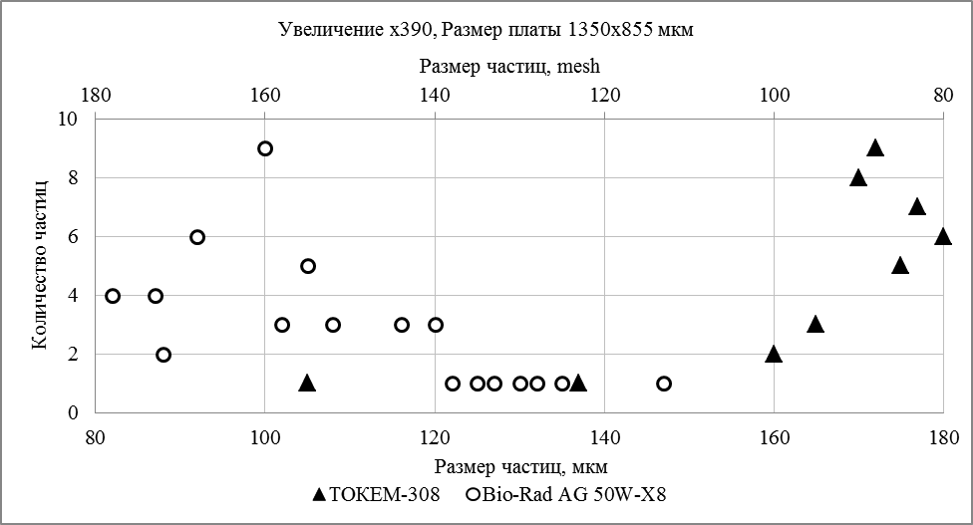

Рис. 1 Результат анализа размера частиц увеличение ×390

При определении динамической объемной емкости (ДОЕ) и полной динамической объемной емкости (ПДОЕ) использовался раствор, с концентрацией Lu 0.25 мэкв/мл и индикаторные количества 177Lu. Раствор пропускали через колонку с объемом сорбента 1 см3 со скоростью 1 мл/см2∙мин. На рисунке 2 показано количество поглощенных смолой ионов 177Lu. Расчетные значения емкости смол указаны в таблице 1.

**B**

**А**

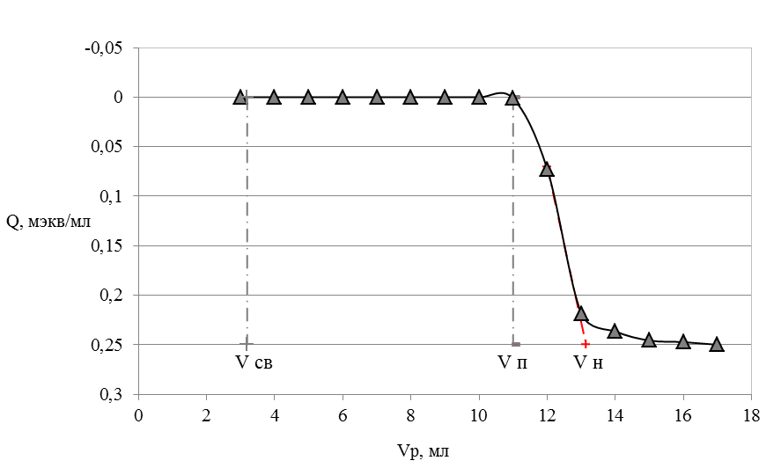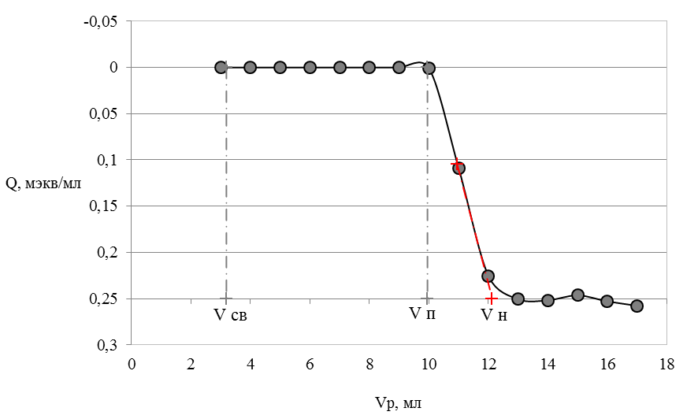

Рис. 2 Количество поглощенных ионов177Lu **А** на смоле ТОКЕМ-308 **B** на смоле

Bio-Rad® AG 50W-X8

Таблица 1. Результат расчетных значений емкости смол

|  |  |  |
| --- | --- | --- |
| мэкв/мл | ТОКЕМ-308 | Bio-Rad® AG 50W-X8 |
| ДОЕ | 1.953 | 1.690 |
| ПДОЕ | 2.490 | 2.240 |

Сравнительное исследование смол ТОКЕМ-308 (производство г. Кемерово) и Bio-Rad® AG 50W-X8 (производство США), в заявленных условиях, показало сопоставимость их объемных характеристик ДОЕ и ПДОЕ.

**Литература**

1. Мархол М. Ионообменники в аналитической химии: В 2-х частях. Пер. с англ. –М.: Мир, 1985.